BỘ TÀI CHÍNH

**TỔNG CỤC HẢI QUAN**

**Tài liệu hướng dẫn sử dụng**

**THỦ TỤC CẤP GIẤY CHỨNG NHẬN KIỂM DỊCH NHẬP KHẨU ĐỘNG VẬT, SẢN PHẨM ĐỘNG VẬT THỦY SẢN NHẬP KHẨU**

Hà Nội, 2019

**MỤC LỤC**

**1.** **Chức năng đăng nhập, đăng xuất** 3

**2.** **Chức năng tìm kiếm hồ sơ** 3

**3.** **Chức năng thêm mới hồ sơ** 4

**4.** **Chức năng xem hồ sơ** 11

**5.** **Chức năng sửa hồ sơ** 12

**6.** **Chức năng xóa hồ sơ** 13

**7.** **Chức năng xin rút hồ sơ** 13

**8.** **Chức năng xem lịch sử tác động** 14

**9.** **Chức năng Thanh toán phí** 15

**10.** **Chức năng xin sửa** 15

**11.** **Chức năng xem Giấy chứng nhận vận chuyển** 16

**12.** **Chức năng xem Giấy chứng nhận kiểm dịch** 20

**HƯỚNG DẪN SỬ DỤNG**

## **Chức năng đăng nhập, đăng xuất**

* 1. ***Đăng nhập***

Để đăng nhập vào hệ thống, người dùng nhập địa chỉ hệ thống: https://khaibaohoso.vnsw.gov.vn/

**Bước 1:** Nhập username, password

**Bước 2:** Kích nút Log in

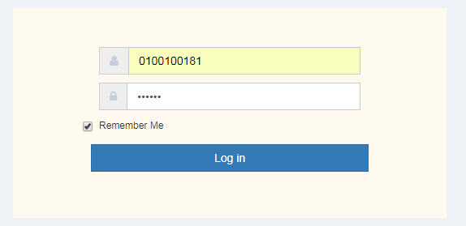

Sau khi đăng nhập hệ thống Focus chuột vào mục “ Bộ Nông nghiệp và Phát triển nông thôn”. Tại mục này chọn mục “Cục thú y 2020 (9 thủ tục)”. Click “Nhóm các thủ tục thú y 2020”, chọn mục “Thủ tục Cấp giấy chứng nhận kiểm dịch động vật, sản phẩm động vật thủy sản nhập khẩu”.

* 1. ***Đăng xuất***

Để đăng xuất khỏi hệ thống , kích vào “ Thoát ” ở góc trên cùng bên phải màn hình:



## **Chức năng tìm kiếm hồ sơ**

Chức năng này dùng để tìm kiếm hồ sơ trên hệ thống khi biết 1 vài thông tin của hồ sơ ví dụ như biết mã hồ sơ hay trạng thái hồ sơ. Người dùng muốn xem chi tiết hồ sơ đó thì chỉ cần nhập mã hồ sơ vào mục tìm kiếm là sẽ hiển thị hồ sơ cần tìm.

Để thực hiện tìm kiếm hồ sơ thực hiện các bước:

**Bước 1:** Vào màn hình trang chủ

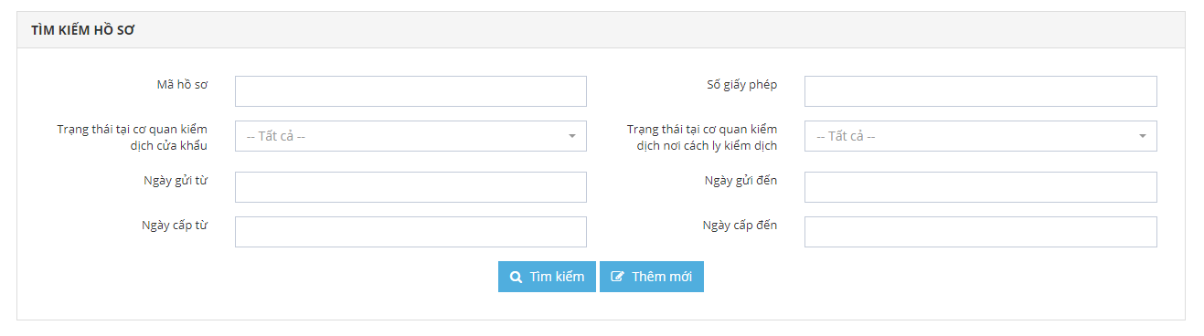

**Bước 2:** Nhập các thông tin tìm kiếm với các tiêu chí tìm kiếm: Mã hồ sơ, Trạng thái tại cơ quan kiểm dịch cửa khẩu, Trạng thái tại cơ quan kiểm dịch nơi cách ly kiểm dịch, Ngày gửi từ, Ngày gửi đến, Ngày cấp từ, Ngày cấp đến, Số giấy phép

***Ví dụ:***

* Doanh nghiệp muốn tìm kiếm theo Mã hồ sơ. Doanh nghiệp nhập mã hồ sơ (ví dụ [BNNPTNT1020001548](javascript:void(0))2) vào trường Mã hồ sơ. Click nút “Tìm kiếm”. Hệ thống sẽ hiển thị đúng số hồ sơ cần tìm.

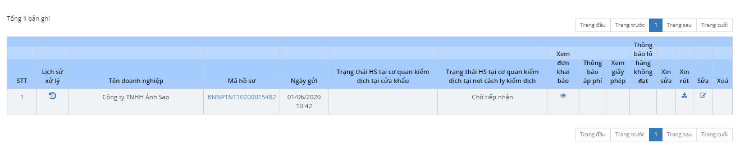

Danh sách hồ sơ sẽ hiển thị ra hồ sơ đúng với tiêu chí tìm kiếm đã nhập.

## **Chức năng thêm mới hồ sơ**

Dùng để thêm mới 1 hồ sơ chưa có trên hệ thống.Các bước thực hiện:

**Bước 1:** Vào màn hình trang chủ -> kích chọn button  -> hiển thị ra form thêm mới hồ sơ gồm 2 tab:

Tab 1:Đơn đăng ký:

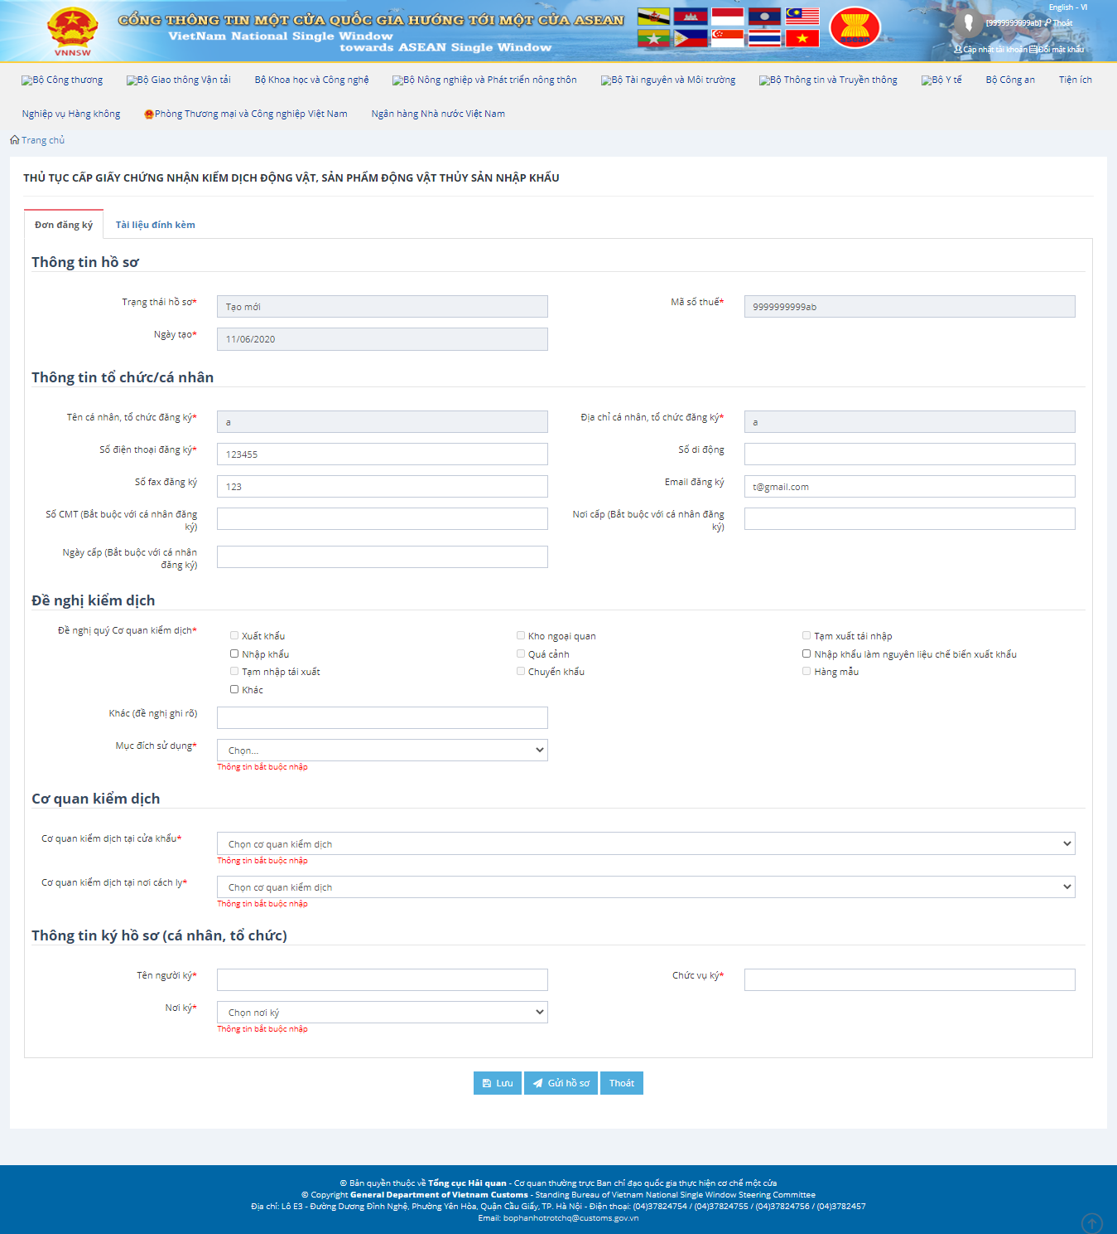

Tab 2: Tài liệu đính kèm

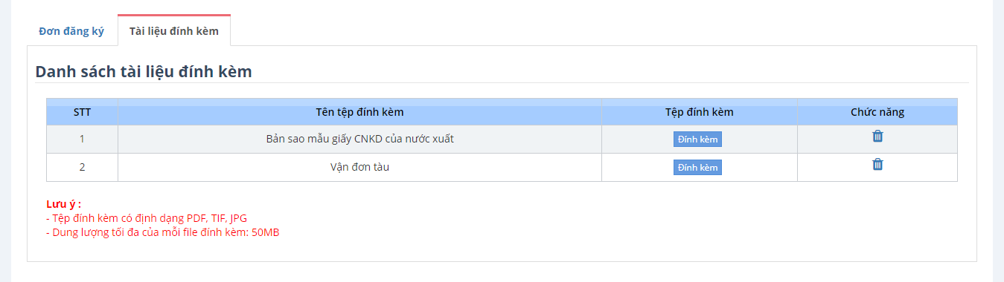

**Bước 2:** Nhập đầy đủ thông tin bắt buộc 2 tab:

* 1. *Tab 1: Thông tin đơn đăng ký bao gồm*

*THÔNG TIN HỒ SƠ*

Hiển thị các thông tin về Hồ sơ đăng ký với các trường mặc định do hệ thống tự sinh, người dùng sẽ không phải nhập các trường này.

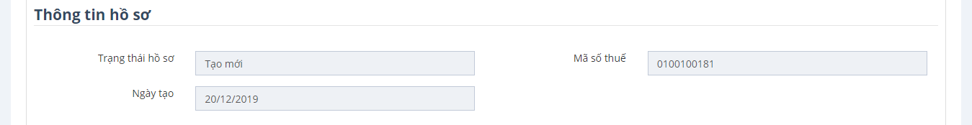

*THÔNG TIN TỔ CHỨC, CÁ NHÂN ĐĂNG KÝ*

Thông tin tổ chức cá nhân đăng ký sẽ được lấy từ thông tin tài khoản đăng ký của người dùng. Trường hợp thông tinn đăng ký tài khoản bị thiếu những trường hợp bắt buộc thì người dùng phải tự điền thông tin.

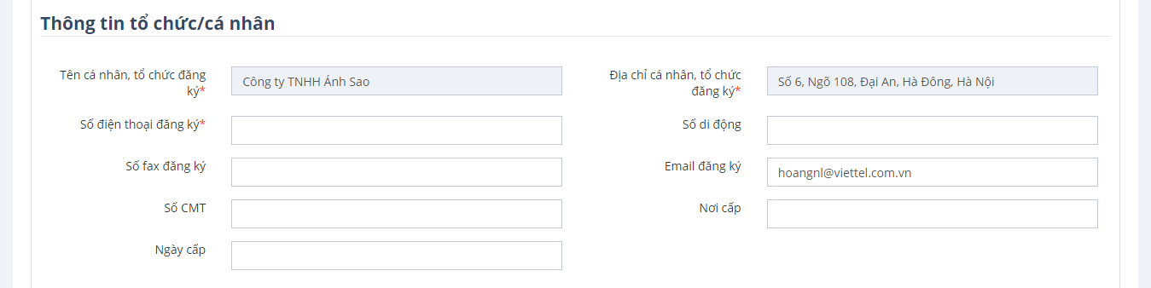

*Lưu ý:* Các trường có dầu * là các trường bắt buộc phải nhập dữ liệu, nếu không nhập đầy đủ sẽ không thể hoàn thành phần thêm mới hồ sơ.

*CƠ QUAN KIỂM DỊCH*

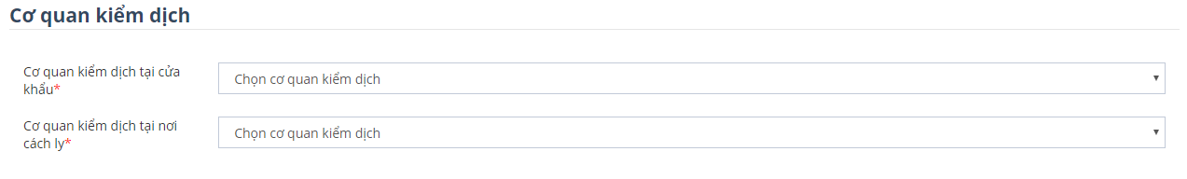

*Để chọn cơ quan kiểm dịch tại cửa khẩu, click vào* *ở trường cơ quan kiểm dịch tại nơi cách ly-> chọn 1 cơ quan tại danh mục*

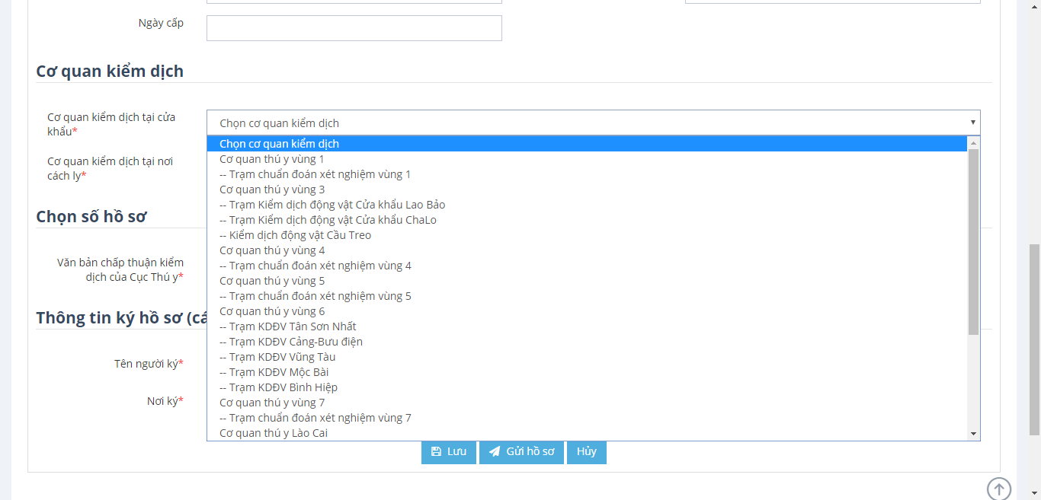

*Để chọn cơ quan kiểm dịch tại nơi cách ly, click vào*  *tại trường cơ quan kiểm dịch tại nơi cách ly-> chọn 1 cơ quan tại danh mục*

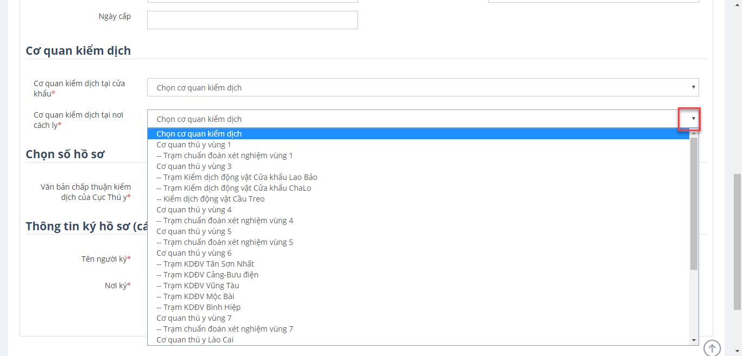

*Lưu ý:* Các trường có dầu * là các trường bắt buộc phải nhập dữ liệu, nếu không nhập đầy đủ sẽ không thể hoàn thành phần thêm mới hồ sơ.

*CHỌN SỐ HỒ SƠ*

*Để chọn Số hồ sơ, click vào*  *ở trường văn bản chấp thuận kiểm dịch của Cục thú y -> chọn 1 văn bản tại danh mục. Trường hợp này sẽ có số công văn khi có mục đích không phải là “Làm nguyên liệu gia công chế biến”*

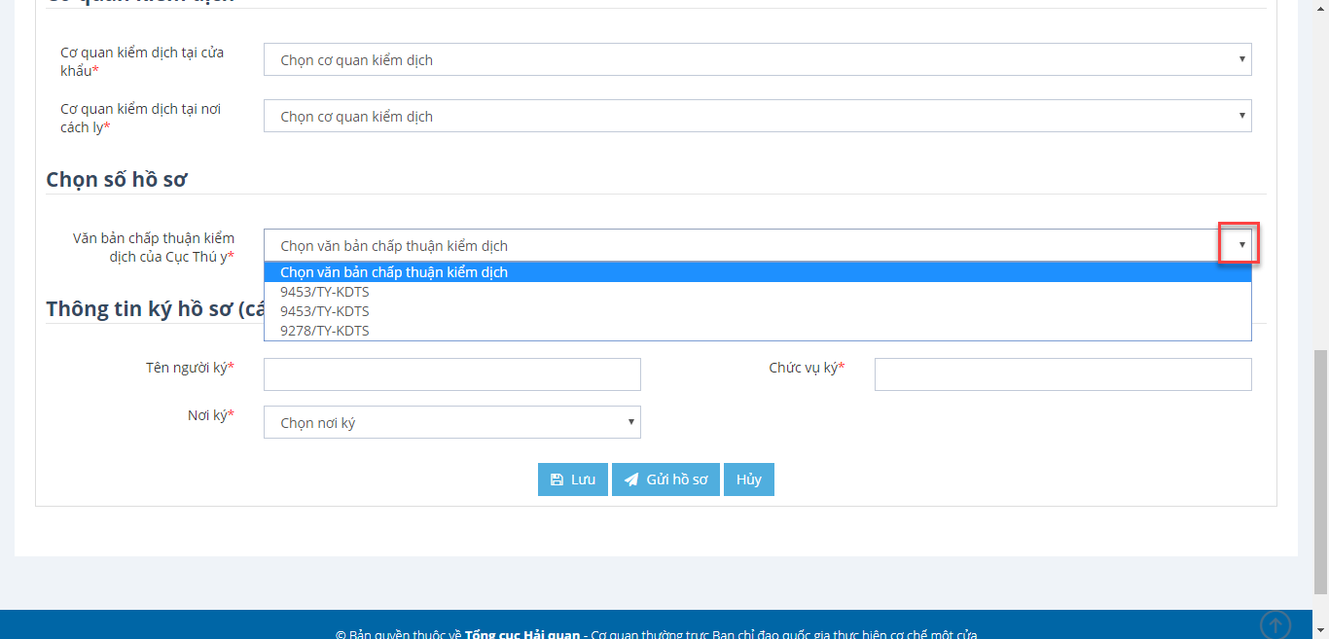

Khi chọn 1 văn bản thì hiển thị Thông tin nhập khẩu động vật, sản phẩm động vật thủy sản. Các trường đã có thông tin tại Văn bản chấp thuận của Cục thú y sẽ được link dữ liệu sang từ Thủ tục Đăng ký kiểm dịch động vật, sản phẩm động vật thủy sản. Các trường được link sang gồm: Thông tin hàng hóa (Tên hàng hóa, Tên khoa học, Kích cỡ cá thể/ Dạng sản phẩm, Số lượng/Trọng lượng, Đơn vị tính, Nước xuất xứ), Thông tin tổ chức/Địa chỉ cá nhân xuất khẩu/ Nhập khẩu, Thông tin Tên/ Địa chỉ cở sở nuôi, sản xuất giống, cơ sở sơ chế, chế biến sản phẩm động vật thủy sản tại nước xuất khẩu, Cửa khẩu nhập, Địa điểm kiểm dịch/cách ly kiểm dịch.

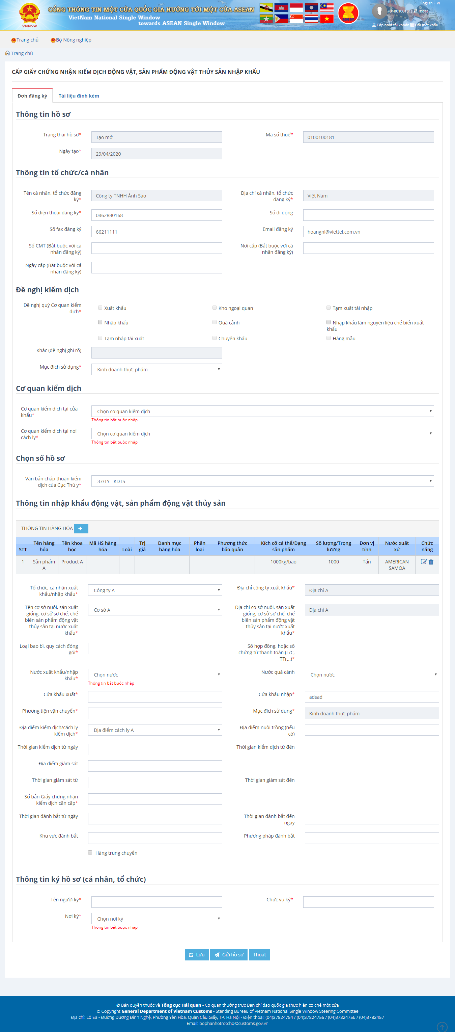

Đối với trường hợp chọn mục đích “làm nguyên liệu gia công, chế biến thực phẩm xuất khẩu” “hàng làm mẫu thử”, “sản phẩm động vật bị triệu hồi hoặc bị trả về”. Đơn đăng ký hiển thị như sau: Người dùng phải tự nhập dữ liệu hoàn toàn

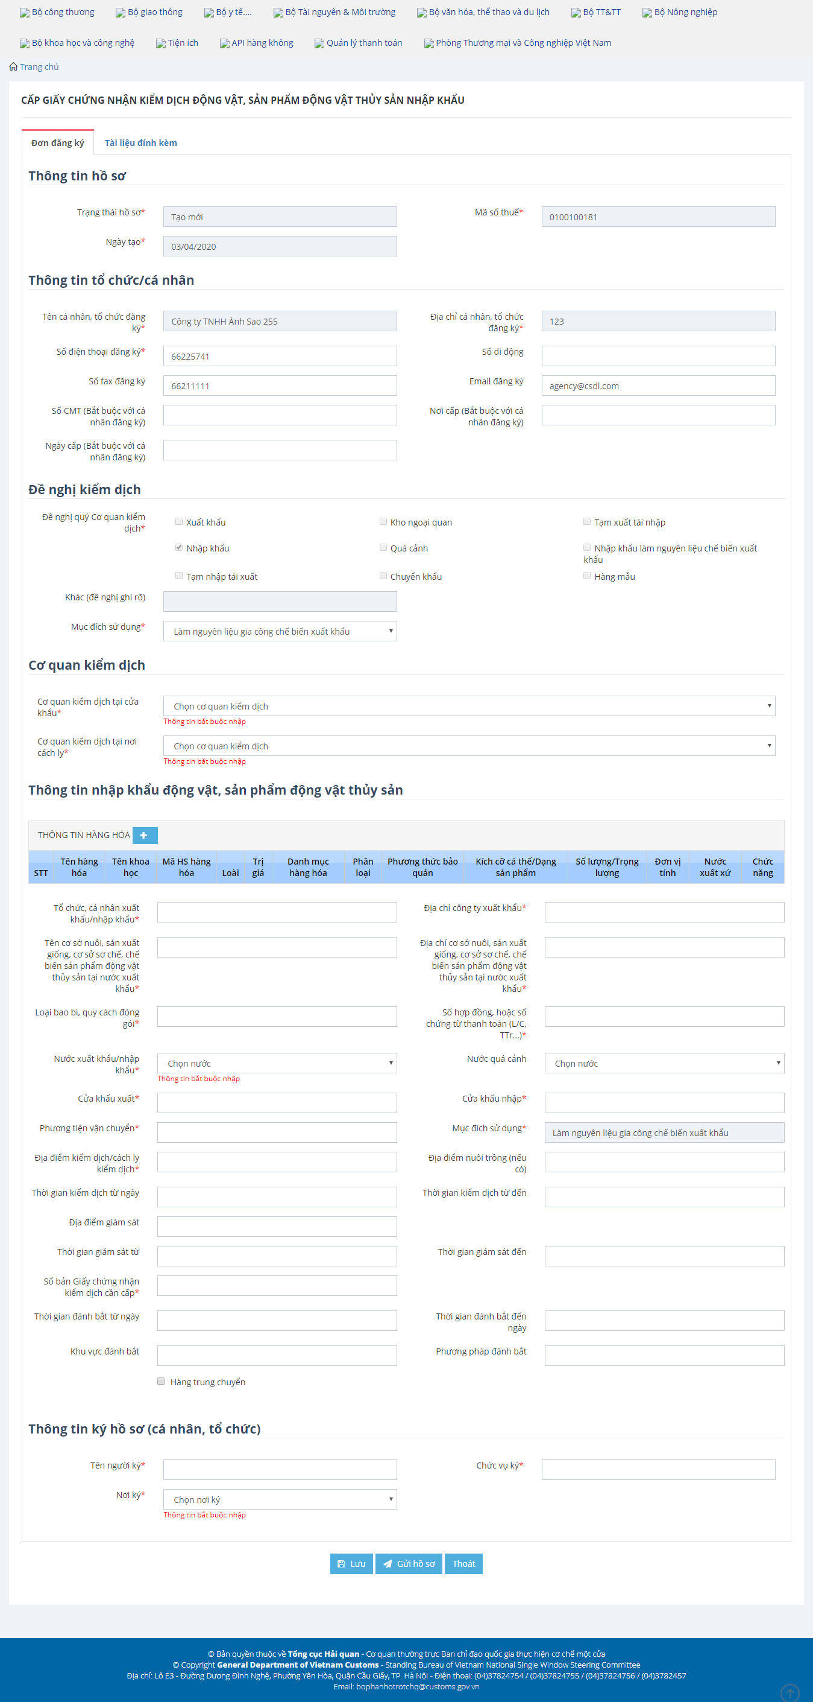

Để thêm thông tin hàng hóa click nút , form thêm thông tin hàng hóa hiển thị như sau:

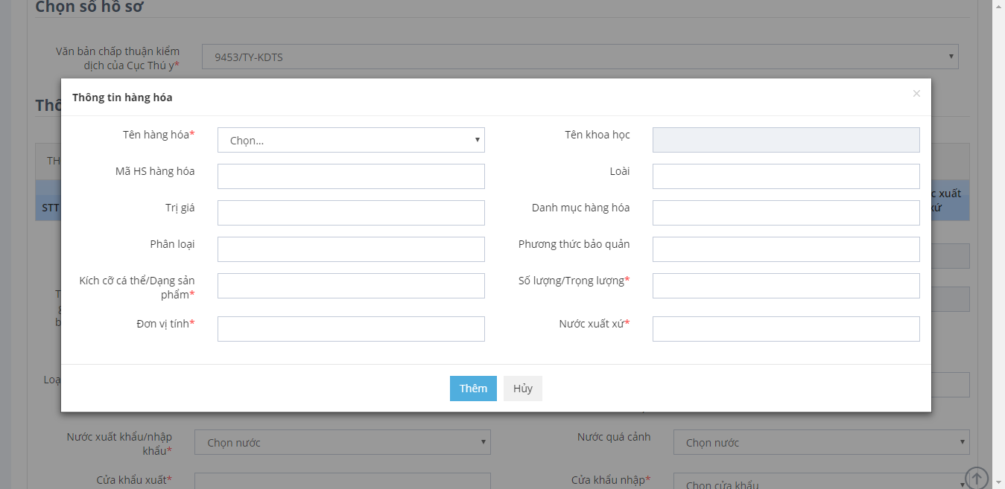

Sau khi điền đủ thông tin hàng hóa thì Click nút  để thêm vào danh sách hàng hóa

Nếu không muốn thêm thông tin nữa thì Click nút 

Các thông tin sau khi thêm mới thành công sẽ được hiển thị vào bảng Danh sách thông tin hang hóa

Nếu thấy sai sót về thông tin được thêm có thể click vào nút Sửa  để chỉnh sửa lại hoặc nút Xóa  để xóa thông tin vừa thêm.

*Lưu ý:* Các trường có dấu * là các trường bắt buộc phải nhập dữ liệu, nếu không nhập đầy đủ sẽ không thể hoàn thành phần thêm mới hồ sơ.

*THÔNG TIN KÝ*

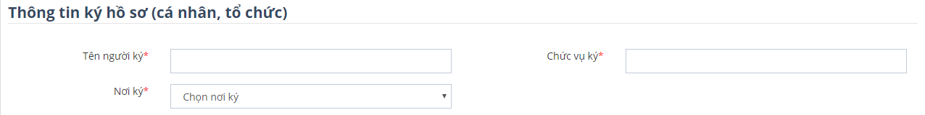

*Lưu ý:* Các trường có dấu * đỏ là các trường bắt buộc phải nhập dữ liệu, nếu không nhập đầy đủ sẽ không thể hoàn thành phần thêm mới hồ sơ.

*3.2 Tab2: Tài liệu đính kèm*

Phần Thông tin tệp đính kèm sẽ hiển thị Tên tệp đính kèm bao gồm:

1: Bản sao có xác nhận của doanh nghiệp hoặc bản gốc Giấy chứng nhận kiểm dịch của nước xuất khẩu

2: Bản sao Giấy phép CITES có xác nhận của doanh nghiệp

3: Bản sao có xác nhận của doanh nghiệp Giấy chứng nhận của thuyền trưởng "Captain's statement" hoặc Giấy xác nhận của người bán

4: Bản sao có xác nhận của doanh nghiệp các giấy tờ liên quan đến lô hàng khi xuất khẩu

5: Bản sao có xác nhận của doanh nghiệp Vận tải đơn

6: Bản sao Giấy phép CITES có xác nhận của doanh nghiệp

7: Bản sao có xác nhận của doanh nghiệp Giấy chứng nhận của thuyền trưởng "Captain's statement" hoặc Giấy xác nhận của người bán

8: Bản sao có xác nhận của doanh nghiệp Vận tải đơn

9: Tài liệu khác

**Bước 1:** Click button  để hiển thị ra hộp chọn file tải lên (chỉ được tải file có đuôi .jpg, .pdf, .tif)



Khi tải tệp lên, bạn có thể xóa tệp bằng cách click vào nút Xóa.

Sau khi đã hoàn thành nhập đầy đủ thông tin, bạn có thể click vào “Lưu” nếu chưa muốn gửi đi thông tin hồ sơ mình vừa nhập. Khi click vào “Gửi hồ sơ” hồ sơ của bạn sẽ được gửi lên Bộ Nông Nghiệp & Phát Triển Nông Thôn chờ xử lý. Đến bước này, bạn đã kết thúc quá trình Thêm mới đơn đăng ký Thủ tục Cấp giấy chứng nhận kiểm dịch động vật, sản phẩm động vật nhập khẩu.

## **Chức năng xem hồ sơ**

Để xem chi tiết hồ sơ trên hệ thống, ở danh sách hồ sơ ta kích chọn mã hồ sơ mà mình muốn xem chi tiết.

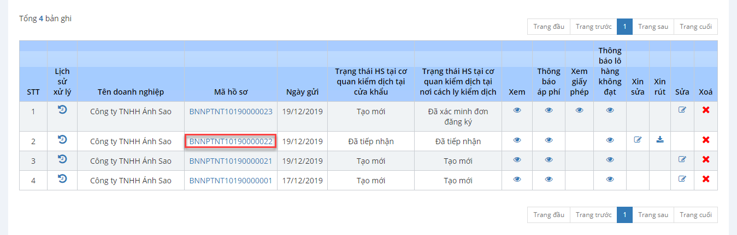

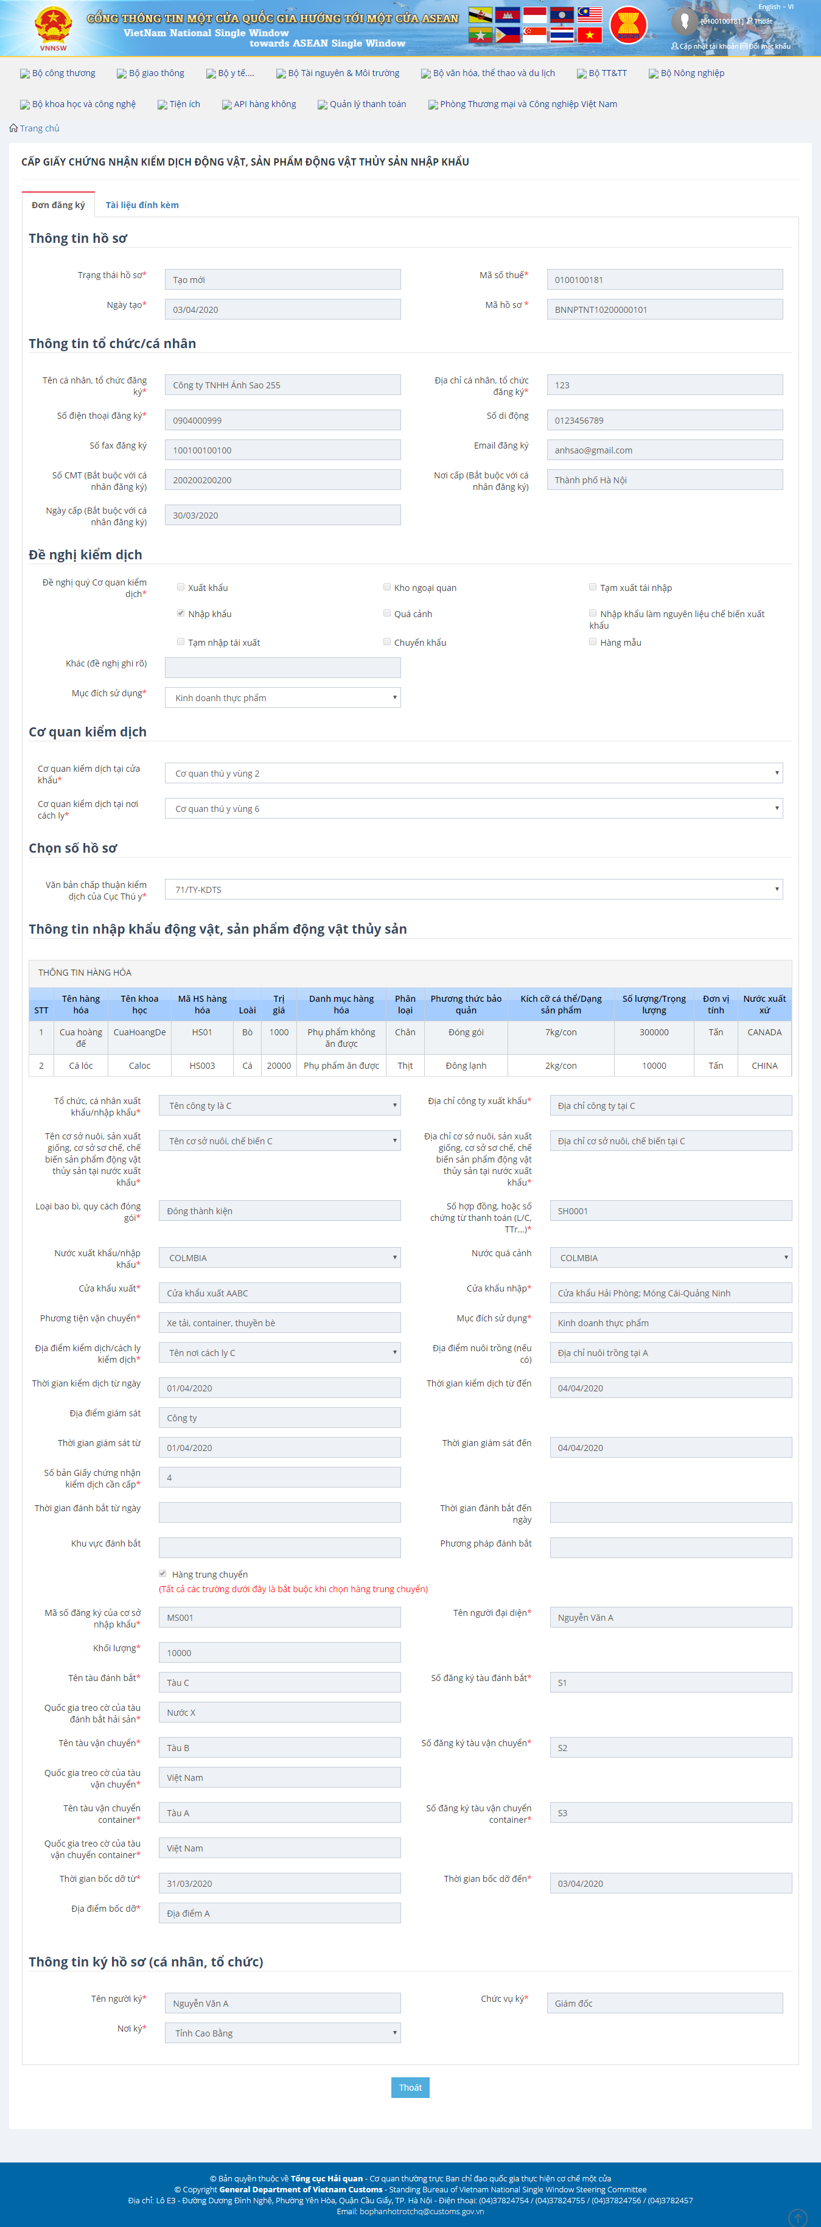

Hoặc Click  để view đơn đăng ký như sau.

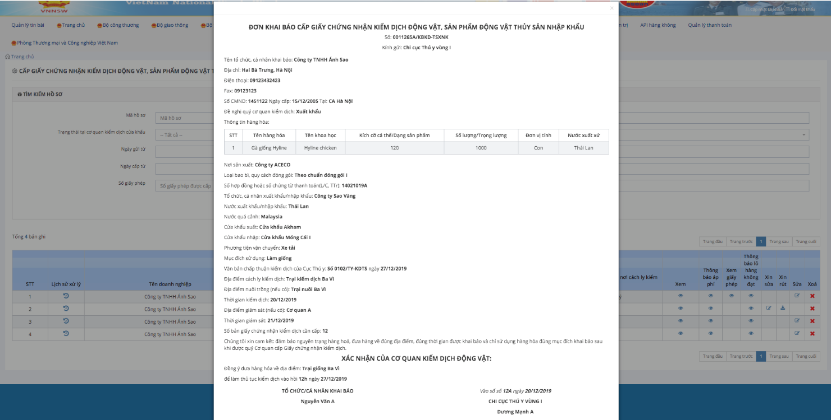

## **Chức năng sửa hồ sơ**

Hồ sơ chỉ được chỉnh sửa khi hồ sơ đang ở trạng thái “Tạo mới”, “Chờ tiếp nhận” và “Yêu cầu sửa đổi bổ sung”.

Các bước thực hiện

**Bước 1**: Vào màn hình trang chủ

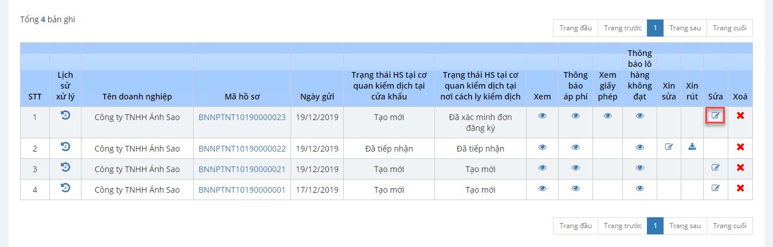

**Bước 2:** Click icon  ở cột sửa trong lưới danh sách hồ sơ ứng với hồ sơ cần sửa -> hiển thị ra form sửa hồ sơ, với những thông tin đã nhập, người dùng cần sửa chỗ nào thì kích vào đó để sửa.

**Bước 3:** Click button Gửi hồ sơ để kết thúc quá trình.

## **Chức năng xóa hồ sơ**

Để thực hiện được chức năng xóa thì hồ sơ phải ở trạng thái tạo mới.

Các bước thực hiện:

**Bước 1:** Vào màn hình trang chủ

**Bước 2:** kích vào icon  ở cột xóa trong lưới danh sách hồ sơ ứng với hồ sơ cần xóa -> hiển thị ra thông báo

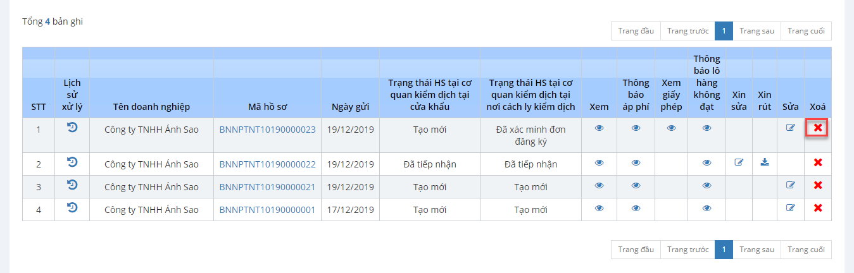

**Bước 3:** kích chọn -> hiển thị thông báo cập nhật thành công.

* Hồ sơ đã được xóa khỏi lưới danh sách hồ sơ.

## **Chức năng xin rút hồ sơ**

Khi hồ sơ ở trạng thái “Chờ tiếp nhận”, “Yêu cầu bổ sung hồ sơ”, có thể chủ động rút mờ không cần sự đồng ý/từ chối từ phía Bộ Nông Nghiệp và Phát triển Nông thôn

Khi Hệ thống đã thực hiện tiếp nhận hồ sơ (Hồ sơ ở trạng thái “Đã tiếp nhận”, “Xin sửa hồ sơ”) thì doanh nghiệp muốn rút hồ sơ phải gửi yêu cầu xin rút hồ sơ.

**Bước 1:** Vào màn hình trang chủ

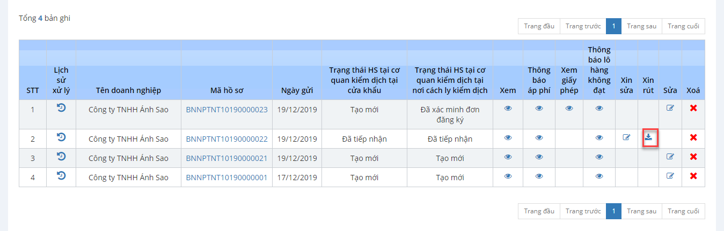

**Bước 2:** Kích vào icon  ở cột rút hồ sơ trong lưới danh sách hồ sơ ứng với hồ sơ cần rút -> hiển thị ra form nhập lý do rút hồ sơ

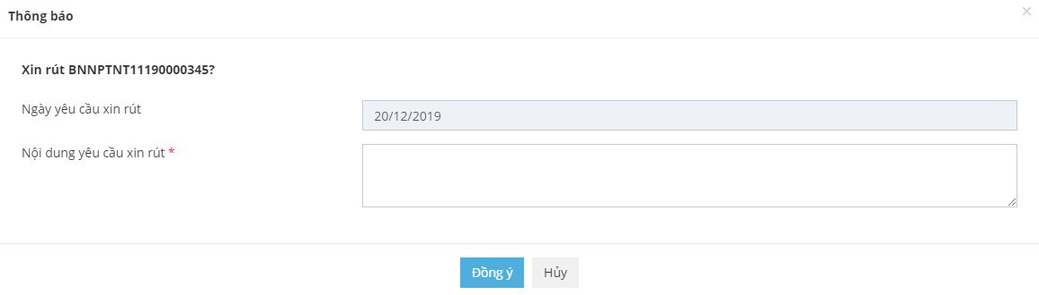

**Bước 3:** kích nút “Đồng ý” để gửi -> hiển thị thông báo rút hồ sơ thành công.

* Hồ sơ vừa xin rút sẽ ở trạng thái: Yêu cầu xin rút hồ sơ.

kích chọn  -> hủy thao tác xin rút.

## **Chức năng xem lịch sử tác động**

**Bước 1:** Vào màn hình trang chủ

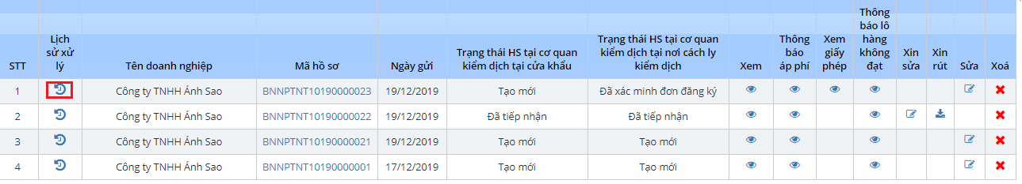

**Bước 2:** Kích chọn icon  để xem lịch sử xử lý -> hiển thị ra form thông tin lịch sử xử lý.

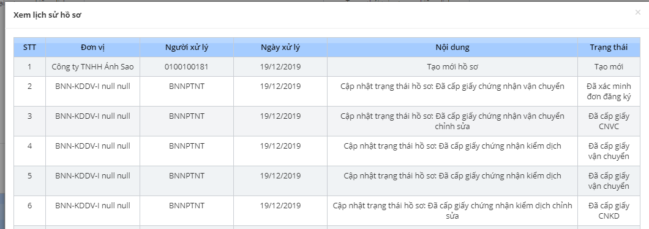

**Bước 3:** Kích nút đóng khi xem xong lịch sử xử lý.

* Hoàn tất quá trình xem lịch sử xử lý.

## **Chức năng Thanh toán phí**

Khi hồ sơ ở trạng thái Thông báo áp phí hoặc Yêu cầu thanh toán bổ sung mới có thể xem và gửi thanh toán phí.

Vào màn hình trang chủ Kích vào icon  Trong cột thông báo phí để xem thông tin về phí.

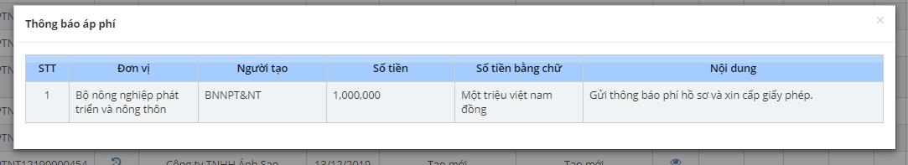

## **Chức năng xin sửa**

Khi hồ sơ ở trạng thái Đã tiếp nhận doanh nghiệp muốn sửa hồ sơ phải gửi yêu cầu đến Bộ Nông Nghiệp Phát Triển & Nông Thôn.

**Bước 1:** Vào màn hình trang chủ kích vào icon  trong cột chức năng Sửa

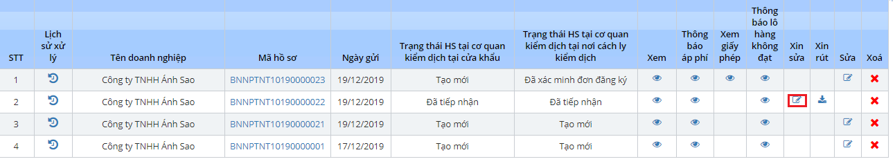

**Bước 2:** Màn hình xin sửa hiển thị ra Bạn cần nhập vào lý do, các thông tin còn lại giống với phần thêm mới hồ sơ.

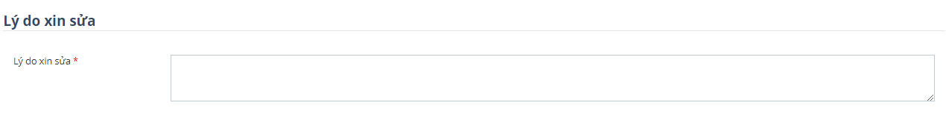



**Bước 3:** kích nút gửi hồ sơ -> hiển thị thông báo thành công.

Hồ sơ vừa gửi sẽ ở trạng thái: Chờ tiếp nhận yêu cầu sửa.

1. **Chức năng xem Giấy chứng nhận vận chuyển**

Khi hồ sơ ở trạng thái Đã cấp Giấy vận chuyển thì mới có thể xem.

**Bước 1:** Vào màn hình trang chủ tìm đến hồ sơ ở trạng thái Đã cấp Giấy vận chuyển

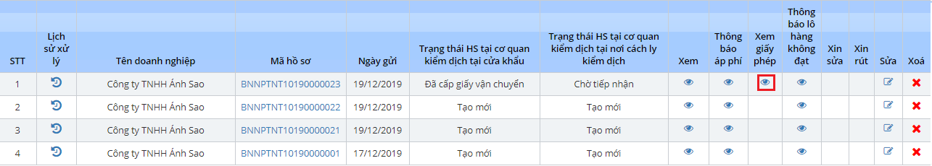

**Bước 2:** Kích chọn icon  trong cột chức năng Xem giấy phép-> hiển thị ra danh sách giấy phép

**Bước 3:** Kích chọn icon  trong cột chức năng Xem của Giấy vận chuyển muốn xem-> hiển thị ra form Giấy chứng nhận vận chuyển.

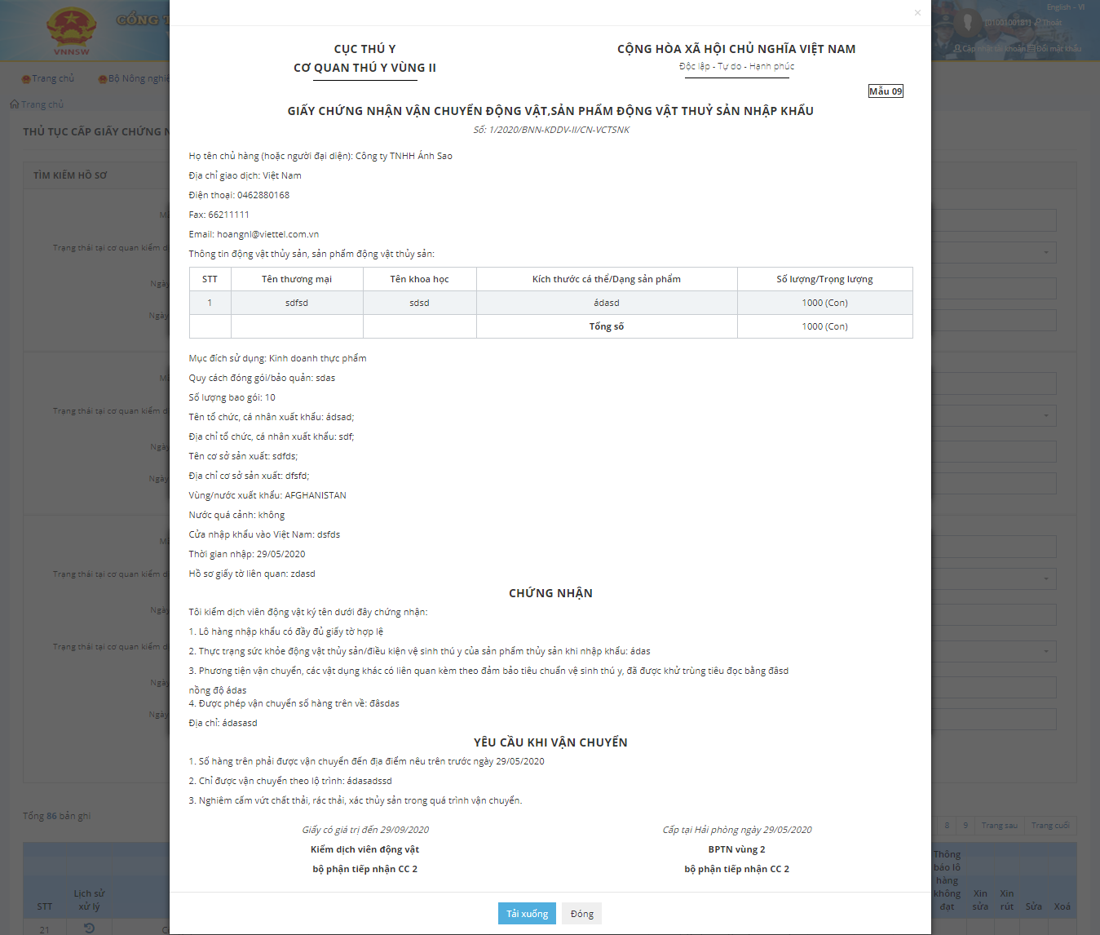

Chọn “Tải xuống” để xuất word giấy chứng nhận vận chuyển

**Bước 4:** Kích chọn icon  trong cột chức năng Xin sửa-> hiển thị ra form xin sửa giấy chứng nhận vận chuyển

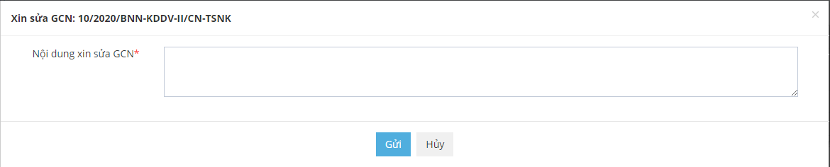

Nhập nội dung xin sửa giấy chứng nhận rồi Click nút “Gửi” để phản hồi cho Bộ Nông nghiệp nếu phát hiện lỗi sai của Giấy phép

1. **Chức năng xem Giấy chứng nhận kiểm dịch**

Khi hồ sơ ở trạng thái Đã cấp giấy chứng nhận kiểm dịch thì mới có thể xem.

**Bước 1:** Vào màn hình trang chủ tìm đến hồ sơ ở trạng thái Đã cấp giấy chứng nhận kiểm dịch.

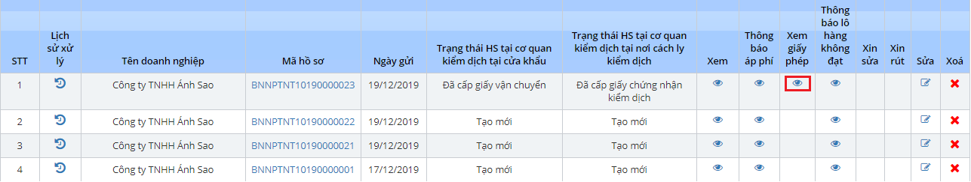

**Bước 2:** Kích chọn icon  trong cột chức năng Xem giấy phép-> hiển thị ra danh sách giấy phép

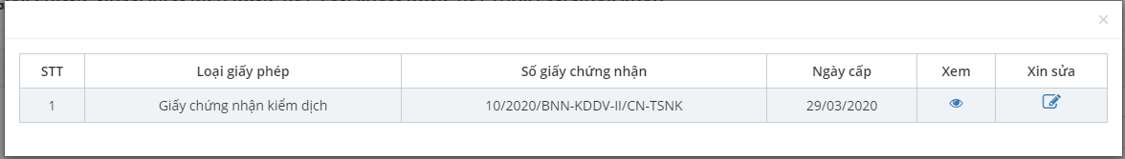

**Bước 3:** Kích chọn icon  trong cột chức năng Xem của Giấy chứng nhận kiểm dịch muốn xem-> hiển thị ra form Giấy chứng nhận kiểm dịch.

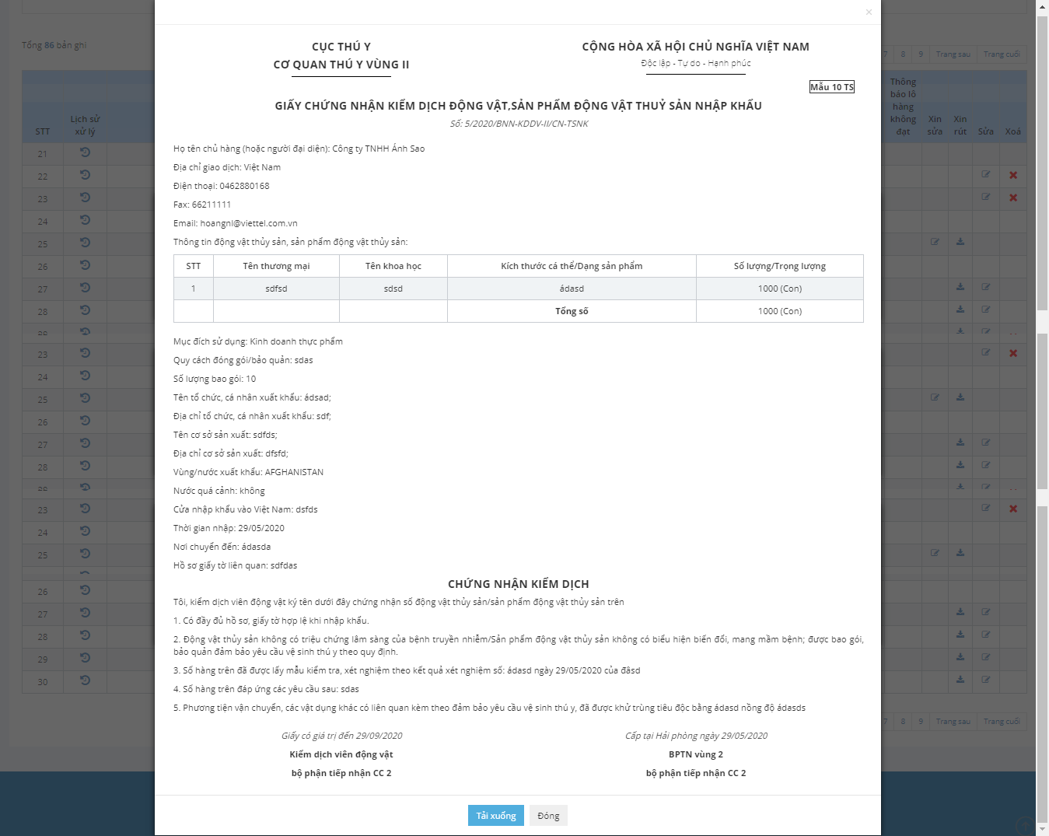

**Chọn “Tải xuống” để tải giấy chứng nhận kiểm dịch**

**Bước 4:** Kích chọn icon  trong cột chức năng Xin sửa để yêu cầu sửa giấy chứng nhận kiểm dịch



Nhập nội dung xin sửa giấy chứng nhận rồi Click nút “Gửi” để phản hồi cho Bộ Nông nghiệp nếu phát hiện lỗi sai của Giấy phép